**2021–2022 Eğitim Öğretim Yılı Gündüzalp Ortaokulu Din Kültürü ve Ahlak Bilgisi Dersi**

**5. Sınıfı 2.Dönem 1. BEP Yazılı Yoklama Sınav Sorularıdır**

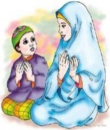1- Aşağıdakilerden hangisi bir nezaket kuralı değildir ?

A)Yemek yerken ağzımızı şapırdatmamak B) Çöpleri yere atmak

2- **Aşağıdakilerden hangisi Hz Lokman’ın oğluna öğütlerinden biri değildir**?

A) Yüksek sesle konuş B) Namazını kıl

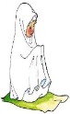3- Peygamber Efendimiz (sav) nerede ve hangi tarihte doğmuştur ?

A) Medine 571 yılında B) Mekke 571 yılında

**4- Selamlaşma adabında aşağıdakilerden hangisi doğrudur ?**

A) Küçük büyüğüne selam vermelidir. B) oturan ayakta olana selam vermelidir.

**5- Aşağıdakilerden hangisi bir adab kuralıdır ?**

A) Yapılan bir iyiliğe teşekkür etmek B) Kalabalık içinde kulaktan kulağa konuşmak

**6-Peygamberimizin adı nedir**?

A)Hz Muhammed B)Hz Ebu Bekir 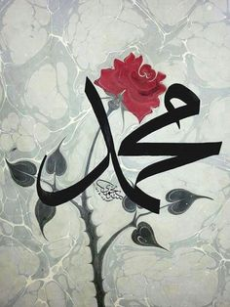

**7-Aşağıdakilerden hangisi peygamberimiz çocuklarının isimleri birlikte verilmiştir?**

A)Emine – yakup B)Kasım -Abdullah

**8-Aşağıdakilerden hangisi peygamberimizin ailesinin örnek davranışlardan biri değildir?**

A)Kimseye yardım edilmezdi B)Yetimlere yardım edilirdi.

**9- Peygamberimize sevgimizi, saygımızı, bağlılığımızı ifade etmek için söylenen söze ne ad verilir?**

A)Salavat B)Tahiyyat

10- Allah (cc) tarafından yarattıklarına vermiş olduğu şefkat duygysuna ne denir ?

A) Esenlik B) Merhamet

Süreniz 40 dk. Her soru 10 puan..Başarılar…

Nihal ALPAY

Din Kültürü ve Ahlak Bilgisi Öğretmeni